作品名称 糖医——糖尿病睡眠血糖综合管理助手

学生信息
戈宇沐 上海财经大学 信息管理与工程学院 信息管理与信息系统 2016级
杨玉蓉 上海财经大学 信息管理与工程学院 信息管理与信息系统 2016级
常一诺 上海财经大学 信息管理与工程学院 信息管理与信息系统 2016级
指导教师
李艳红 上海财经大学 信息管理与电子商务系

1 作品简介（设计目标与意义、关键技术、作品特色，250字左右）
经过对医学期刊的检索，我们发现对于糖尿病人，血糖与睡眠情况的相关度较大，前一日的睡眠质量会显著影响到后一日的血糖；并有研究表明睡眠与糖尿病人常见的胰岛素抵抗之间存在不容忽视的联系。因此，为了方便医生对糖尿病人的管理和诊疗，提升糖尿病人的生活质量和治疗效果，本App实现分用户角色登录，实现病人、家属、医生的三方联动、实时医嘱、监控陪护时；使用陀螺仪等传感器、捷联惯导和支持向量机算法实现了对病人血糖、睡眠的联动管理，将数据量化，形成图表；我们也考虑到糖尿病的并发症，提供了摔倒警报功能，即病人摔倒，家属收到警报，以防发生更大危险。
2 作品效果图(代表作品特色的5-10张图)
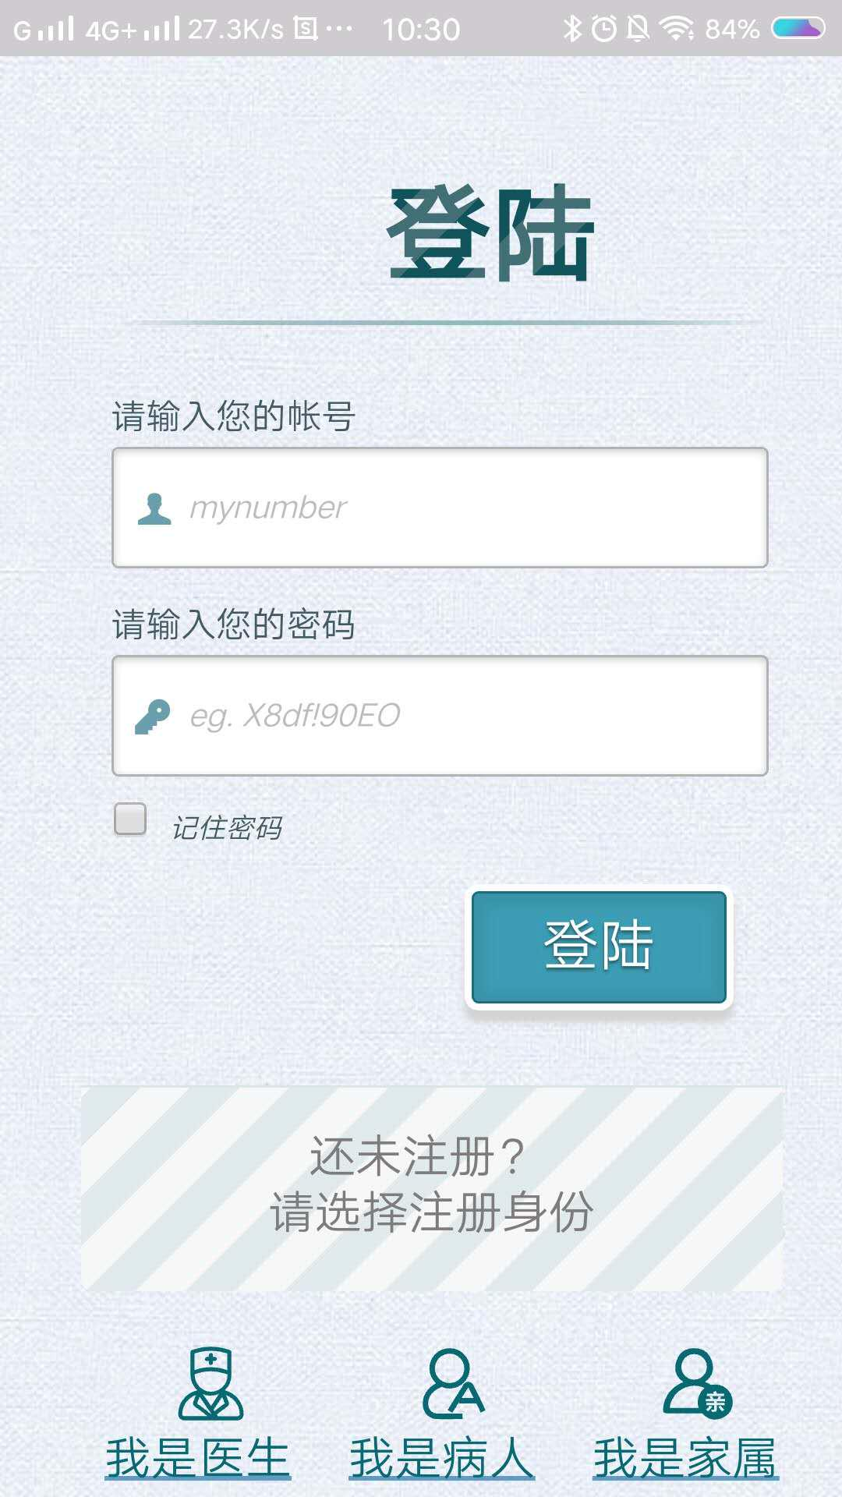
图1 登陆界面，用户输入已有账号及密码即可登陆，没有账户可以选择身份进行注册

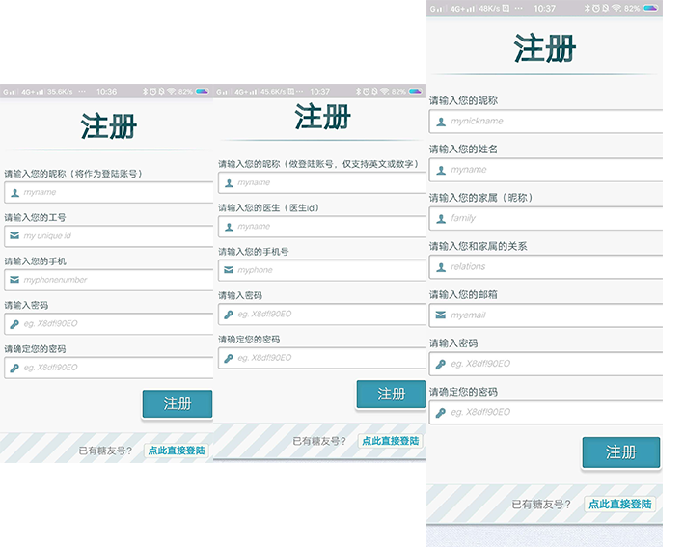
图2 不同身份用户的注册界面，从左到右依次为医生、家属、病人的注册界面

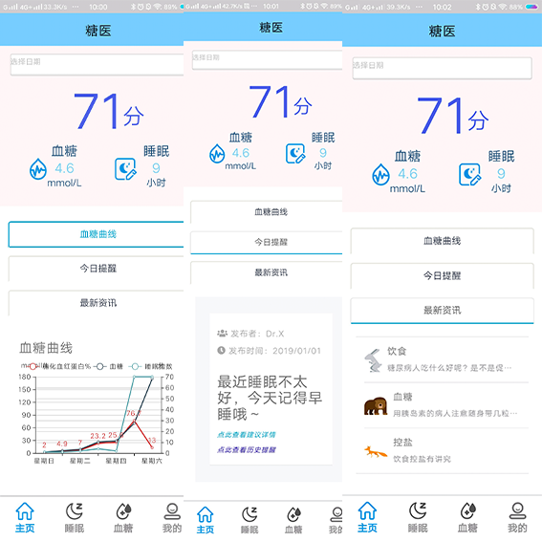
图3 病人在登陆之后的主界面，通过选项卡可以查看对应不同内容

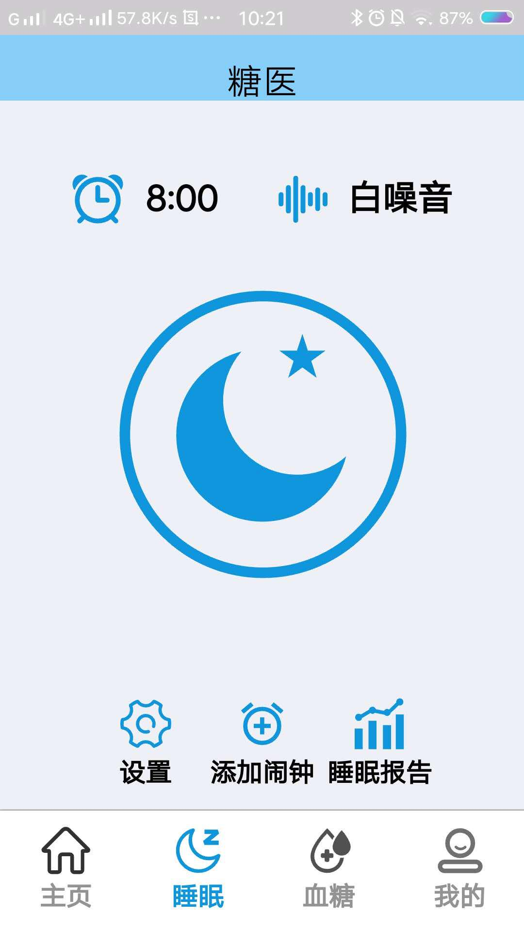
图4 病人睡眠界面，可以通过点击不同icon选择所需操作

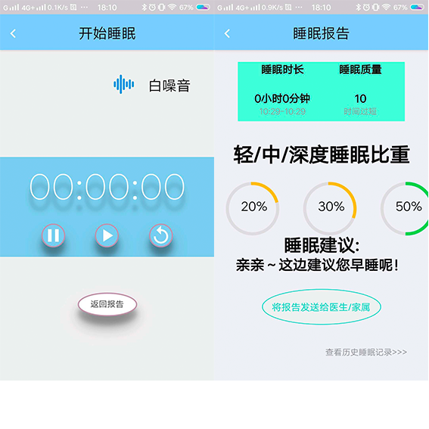
图5 左图病人可以点击开始按钮开始记录自己的睡眠，在睡眠结束后点击“返回报告”可以查看如右图所示睡眠报告

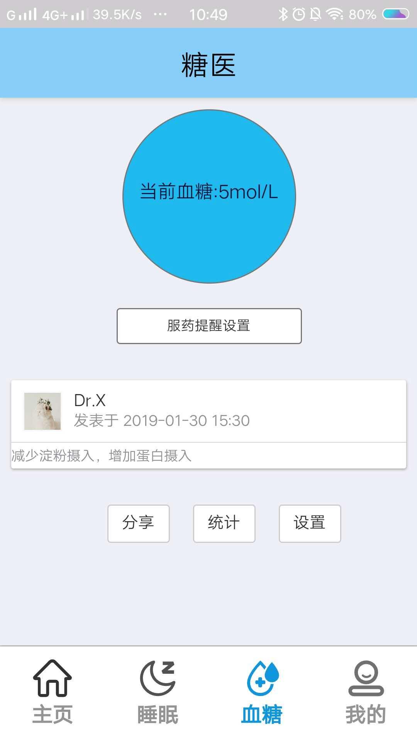
图6 病人血糖界面

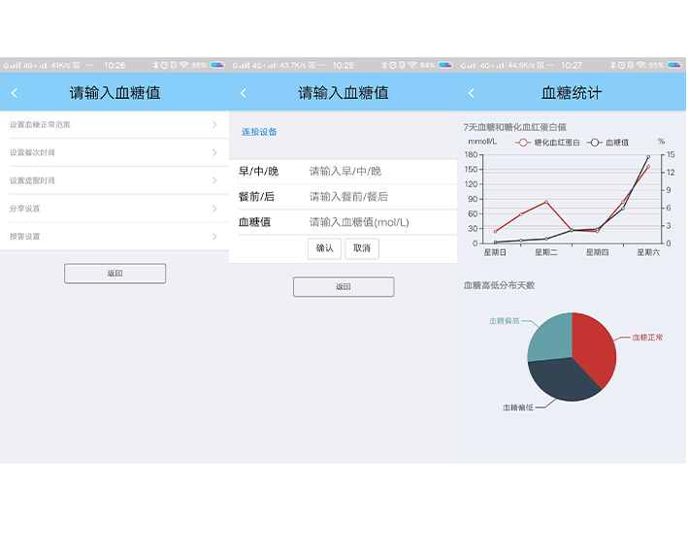
图7 病人可以设置血糖范围、服药时间、提醒时间等，可以输入不同时间血糖值，并查看历史血糖统计数据

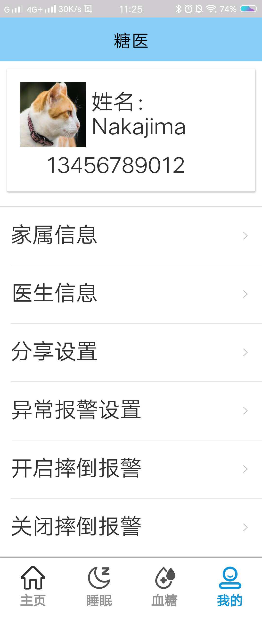
图8 病人可以在“我的”子目录查看个人信息、家属及医生信息，并对异常（睡眠及血糖）、分享报告、摔倒报警等进行设置

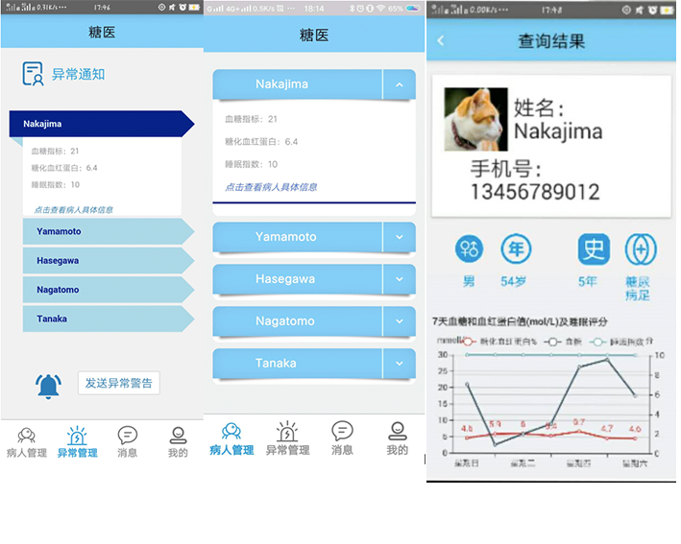
图9 医生可以对所有病人的情况、异常病人的情况分别进行管理，并查看病人的具体信息

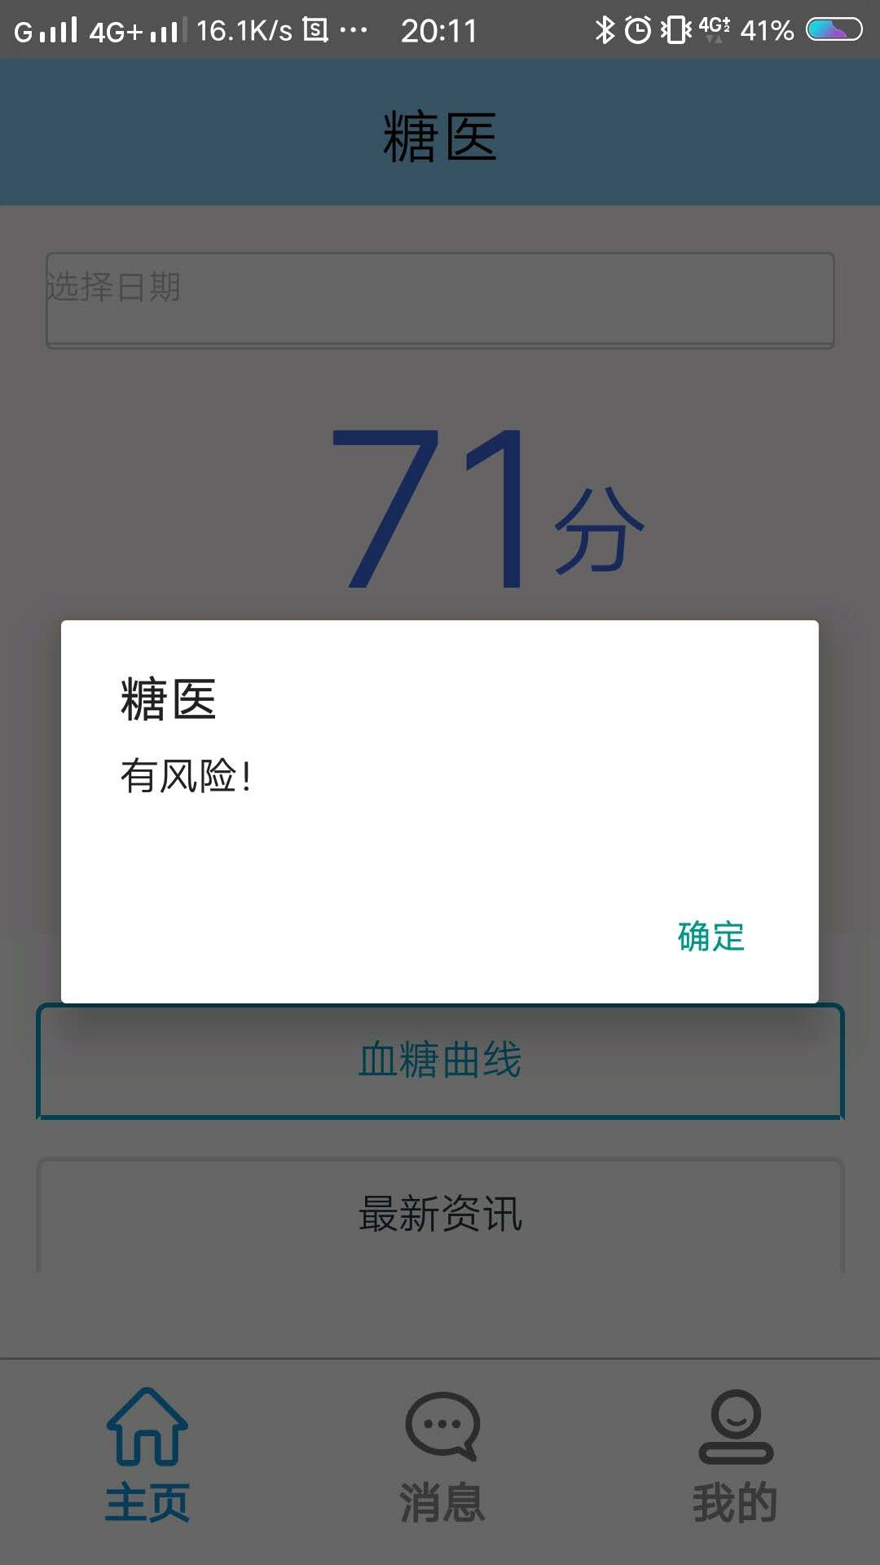
图10 当病人摔倒时，家属主页会收到风险提示

3 设计思想（栏目可以根据作品特点调整，下面可以再分小点）
3.1 项目背景
截至2016年4月，全球糖尿病患者越有4.22亿人次，且在过去30年内，糖尿病尤其是二型糖尿病的发病率不断攀升。作为一种慢性病、代谢病，糖尿病带给病人的痛苦往往不仅反映在直接肢体损害上，还影响着患者及家属的正常生活。根据2016年世卫组织发布的《全球糖尿病报告》，糖尿病造成的死亡已经占我国死因构成比的2%，但在日常生活中，人们对其缺乏关注，平日饮食、睡眠等日常因素未能起到预防、控制、缓解的作用，对其治疗药物以及并发症等也不够了解，在针对糖尿病人的睡眠和血糖情况的联合管理方面的App还存在空白，且糖尿病的并发症多出现在中老年人身上，为防范由高血压、糖尿病足等带来的摔倒风险，我们还开发了摔倒警报功能。
3.2 设计构思与创意
根据相关医学期刊论文，我们发现糖尿病人的血糖和睡眠之间存在着紧密的联系，因此我们在App中对患者的血糖和睡眠数据进行了检测和联动分析，并根据数据生成直观图表分享给医生和亲属，并获取医生的实时医嘱和家人的细致照料；为防范并发症带来的摔倒风险，我们也提供了开启摔倒预警功能，一旦病人摔倒，家人就能收到来自App的警报；App还为患者和家属提供了糖尿病人日常知识，提升了糖尿病的了解程度。
3.3 项目模块与功能
3.3.1 用户管理功能
（1）用户登陆
已经有账号的用户直接输入账号密码进行登录，未填写的项目会跳出“请填写此字段”的提示；没有账号的用户可以根据自身身份跳转进入相应的注册界面
（2）用户注册
未注册用户在注册界面输入信息，不同身份用户注册所需信息不同，未填写的项目会跳出“请填写此字段”的提示
病人在注册信息之后跳转到个人信息补充界面，填写性别、出生日期、并发症等信息，帮助医生更好管理
（3）个人信息管理功能
在病人、医生、家属的“我的”界面都可以看到个人信息的具体内容，并且病人还可以查看医生和家属的具体信息，便于联系。
3.3.2 病人睡眠检测功能
（1）睡眠质量检测
在睡眠界面点击开始之后，app调用手机陀螺仪和加速度计传感器，记录6轴数据，并将数据传输至算法层进行处理，在结束睡眠之后，返回睡眠质量报告。
（2）睡眠质量报告 & 医生睡眠建议 & 睡眠报告分享
睡眠报告中包括此次睡眠的时长、睡眠质量评分、轻/中/深度睡眠比重，以及医生根据睡眠状态给予的睡眠建议。
病人可以选择将睡眠报告发给医生或者家属，并且可以查看历史睡眠记录的统计。
（3）白噪声
介于糖尿病人普遍存在入睡困难、失眠的情况，用户可以根据自己的喜好选择适合的白噪音帮助睡眠。
3.3.3 病人血糖检测功能
（1）血糖值记录和统计
用户可以通过手动输入和绑定血糖仪两种方式实现血糖值记录，记录的血糖值会返回到血糖主界面上。
在主界面点击“统计”按钮，可以看到在一周内的内的糖化血红蛋白和血糖值的统计分析。
（2）血糖情况分享
用户可以点击分享按钮，将血糖情况分享给已经绑定并授权的亲属和医生，便于实现实时监测。
（3）服药提醒
用户可以设置三餐及睡前的服药提醒，避免用户忘记服用药物引起的困扰。
（4）血糖阈值设置
用户可以自行设置血糖阈值，以便血糖统计的对照。
3.3.4 医生对病人数据和病人异常数据管理
医生端的糖医app可以对所负责的病人血糖数据和睡眠数据进行管理，并且将异常数据单独列出，便于医生更加清晰的查看，同时对于某一个病人，医生可以点击查看病人详情，包括姓名、性别、年龄、并发症、血糖睡眠综合统计图等数据。
3.3.5 血糖睡眠数据综合统计功能
在病人和家属的首页，可以看到最新的血糖数据(mmol/L)和睡眠评分，以及睡眠血糖的综合评分，还可以通过选择日期查看不同日期所对应的综合评分。在首页下方的选项卡，可以看到最近一周的糖化血红蛋白、血糖值、睡眠评分的综合折线图。
在医生端的病人详情部分也可以看到此统计图。
3.3.6 摔倒风险提醒功能
此功能针对病人和家属设计。病人开启摔倒风险提示之后，当病人摔倒时，在家属页面可以收到病人摔倒提示。
3.3.7 资讯科普功能
此功能同样针对于病人和家属。鉴于病人及家属对于糖尿病可能存在错误的了解，在主页选项卡“最新资讯”部分可以看到由医院官方发出的糖尿病科普文章，比网络上的其他文章或者道听途说更有权威性和准确性。同时病人还会收到医生根据病人数据给出的符合病人具体情况的建议，使病人更加科学进行身体管理。

3.4 技术运用与特色
数据库方面：数据库使用Mysql作为底部支撑，Navicat premium12作为管理工具，运用Thinkphp已封装好的模型，在Controller控制器内实现对数据库的调用；数据库的身份有家属、病人、医生，不同数据分开存储，易于管理；在一些查询操作中使用了不同的视图，并且实现了同一种数据可由不同身份的用户调用、毫秒动态数据的实时传输和处理。
算法和数据处理应用方面：我们使用了Python进行数据处理工作，将MobiAct的1498657条数据分类汇总筛选出6000条数据使用捷联惯导算法进行姿态角计算，并处理成为睡眠监测和摔倒警报的训练集，实现上述功能。
前端方面：前端采用国产软件HbuilderX进行编程，这个软件可以类似编写网站一样使用html、css综合js，之后进行打包成为手机app。
在前端设计中，采用蓝色基调，与睡眠的功能相应，而且看起来美观舒适。同时，考虑到糖尿病人大部分年龄较大，软件中的字体较大，方便使用。
使用了js调用陀螺、加速度计等传感器，获取睡眠、摔倒数据，使得睡眠监测和摔倒警报成为可能。
调用了Echart api，将监测到的病人血糖、糖化血红蛋白、睡眠评分集成为图表，分享给医生、亲友，让数据变得直观清晰。
4 指导教师自评（250字左右）
该项目从关注糖尿病人的睡眠入手，以糖尿病人的睡眠质量监测为中心建立糖尿病人的糖尿病日常养护和管理的辅助功能，追求良性循环，管理糖尿病人健康。与当前的糖尿病管理助手相比：关注并监测糖尿病人睡眠视角对糖尿病的管理更加新颖、有效和科学；医生-病患-家属圈子的形成增加了糖尿病管理的专业性和可管理性；智能闹钟的设计科学地提升了糖尿病人的睡眠质量和预警能力；基于历史数据的统计分析功能提供了糖尿病长期管理的记忆能力和和规律发现能力。总之项目组同学突出的钻研能力和实践动手能力打造了实用，合理的系统功能，迎合了糖尿病人健康管理需要，具有实用价值。

